頂六國小四年級校外教學活動－嘉義縣市各鄉鎮間地理位置暨訪談教學說明
學習主題：１藉由聖心之旅的活動，利用沿途的實際景點及地標，讓學生得以明白嘉義縣市間行政區域的地理關係位置關係。２學會使用訪談記錄單(已於2002年12月30日完成教學)。
路線導覽圖
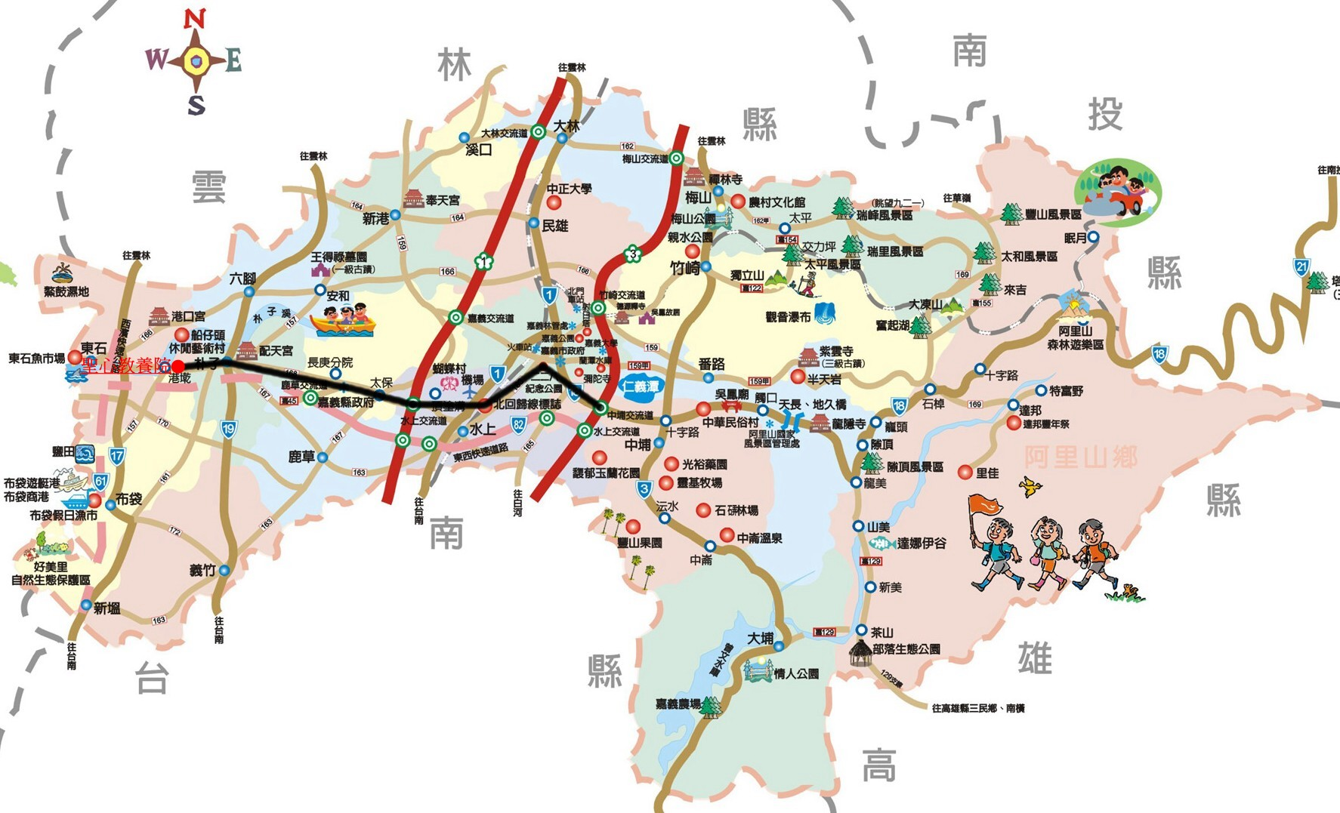
嘉義縣行政區域圖
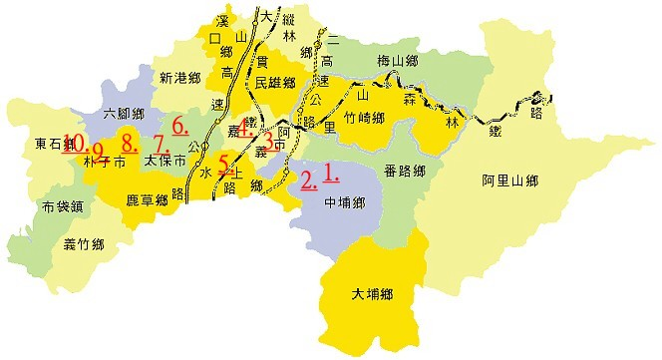
教學活動
行前教學：
- 訪談記錄單說明(已於2002年12月30日完成教學)。
- 在網路上介紹聖心組沿途所拍攝的照片，讓同學先有觀點及地標的概念。
- 介紹路線導覽圖，並請同學在路線導覽圖上畫出本次活動所要經過的路線圖。
- 比對嘉義縣行政區域圖將各景觀或地標的編號標示在該地圖上。
- 請每班指定一位同學攜帶手錶，在通過每一景點或地標時加以報時，並請以24時制記錄時間。
- 右窗及左窗(請○記錄)，指該景點或地標出現時所在的車窗位置，其中指示牌則要兩者皆圈選。
- 請提醒同學記得攜帶個人樂器、詩歌朗誦單、訪談記錄單及地理位置學習單，也別忘了帶鉛筆。
- 本活動後報告成績將合併計入第三次社會科考查的成績(佔三十分)及綜合活動的成績，最後，請各組組長記得要向老師拿錄音機喔！
- 午餐，家長通知單，去程上車以班別，至聖心再教學互助系統分成八組，回程仍為班別。
觀察記錄表
完整完成該記錄表者給10分
編號 | 景點或地標 | 里程數(Km) | 時間 | 右窗 | 左窗 | 最喜歡的景觀
1. | 頂六國小 | 0 |  | ○
2. | 山隆加油站 | 2.9 |  | ○
3. | 228紀念碑 | 3.3 |  | ○
4. | 立仁女高 | 4.7 |  |  | ○
5. | 北回歸線全景 | 10.5 |  |  | ○
6. | 太保國小 | 21 |  | ○
7. | 縣政府 | 24.7 |  |  | ○
8. | 新營.嘉義交流道指示牌 | 28.8 |  | ○ | ○
9. | 朴子醫院 | 31.9 |  | ○
10 | 聖心教養院 | 34.0 |  |  | ○
學習報告
- 請問本次活動沿途共經過嘉義縣那些鄉鎮？請依地理位置由西向東寫出。(5分)
- 本次活動路線共走了大約多少公里？(1分)
- 以嘉義縣而言，中埔鄉大約位於嘉義縣那一個方位？(2分)
- 請問嘉義縣共有多少個鄉鎮？(2分)
- 請寫出你對此次【認識嘉義縣的行政區域地理關係位置】活動的感覺及心得？(10分)

頂六國小四年級校外教學活動－嘉義縣市各鄉鎮間地理位置學習單
班級： 姓名：
路線導覽圖
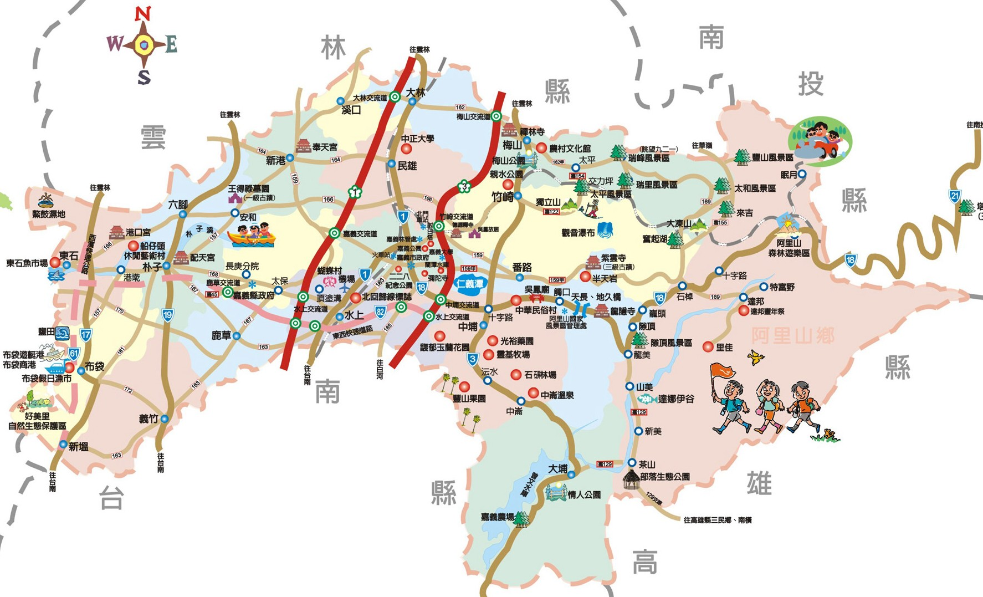
嘉義縣行政區域圖
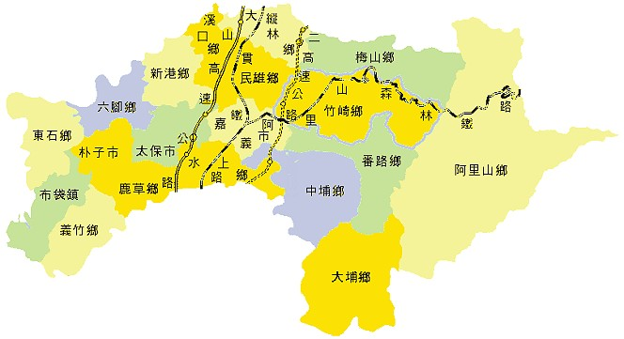
觀察記錄表
完整完成該記錄表者給10分
編號 | 景點或地標 | 里程數(Km) | 時間 | 右窗 | 左窗 | 最喜歡的景觀
1. | 頂六國小 | 0
2. | 山隆加油站 | 2.9
3. | 228紀念碑 | 3.3
4. | 立仁女高 | 4.7
5. | 北回歸線全景 | 10.5
6. | 太保國小 | 21
7. | 縣政府 | 24.7
8. | 新營.嘉義交流道指示牌 | 28.8
9. | 朴子醫院 | 31.9
10 | 聖心教養院 | 34.0
學習報告
- 請問本次活動沿途共經過嘉義縣那些鄉鎮？請依地理位置由西向東寫出。(5分)

- 本次活動路線共走了大約多少公里？(1分)

- 以嘉義縣而言，中埔鄉大約位於嘉義縣那一個方位？(2分)

- 請問嘉義縣共有多少個鄉鎮？(3分)

- 請寫出你對此次【認識嘉義縣的行政區域地理關係位置】活動的感覺及心得？不夠寫可以寫在背面(10分)

